Бешенство – это инфекционное заболевание, поражающее центральную нервную систему и вызывающая паралич сердца.
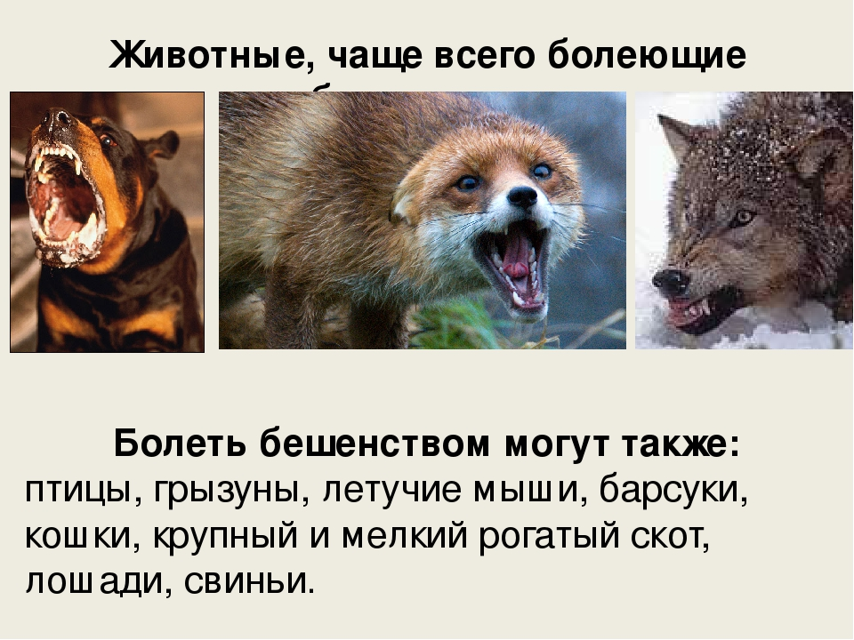Источниками зара-жения человека являются инфициро-ванные животные (собаки, лисы, волки, ежи, кошки и т.д.), слюна которых содержит вирус.

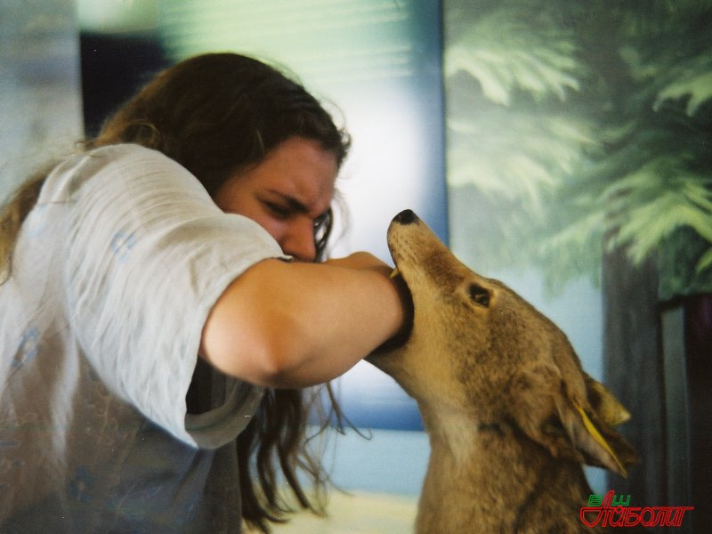Вирус бешенства передается:
- при попадании слюны в рану, царапину, ссадину;
- при ослюнении слизистых оболочек глаз, полости рта, носа и при соприкосновении с каким – либо предметом или одеждой, загрязненными слюной бешенного животного;
- при укусе зараженных бешенством животных;
- возможна передача вируса кровососущими насекомыми;
- при снятии шкуры зараженного животного.

Симптомы и течение.
Инкубационный период длится от 15 до 90 дней. Болезнь имеет три стадии:
- первая стадия длиться 1-3 дня. Сопровождается повышением температуры до 37,2°С, бессонницей;
- вторая стадия возбуждения, длится до 7 дней. Проявляется повышенной чувствительностью к малейшим раздражениям органов чувств: яркий свет, различные звуки, шум, которые вызывают судороги мышц. Больные становятся агрессивными и буйными.
- третья стадия паралич конечностей, расстройства дыхания и смерть.
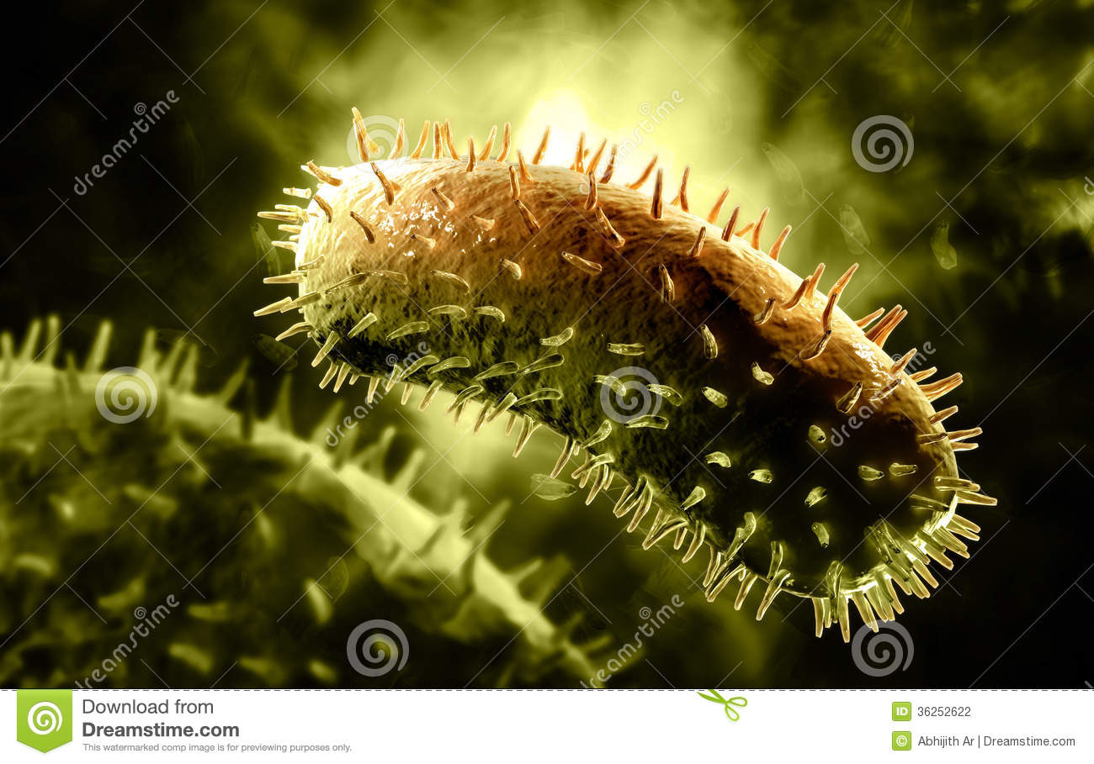Вирус в организме человека распространяется по нервным волокнам. Сначала он попадает в спинной мозг, затем вирус проникает в головной мозг, развивая его воспаление.
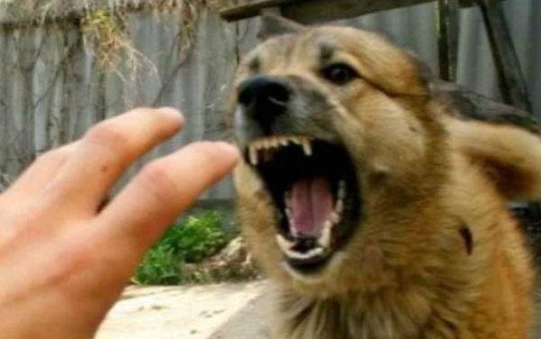
Если Вас покусало животное:
- в течение 10 минут интенсивно
промыть место укуса струей
мыльной воды;
- края раны прижечь йодом или
зеленкой, наложить стерильную
повязку;
- немедленно обратиться в ближайший травмпункт, провести
курс прививок.
Нельзя!
Прижигать раны. Накладывать швы.

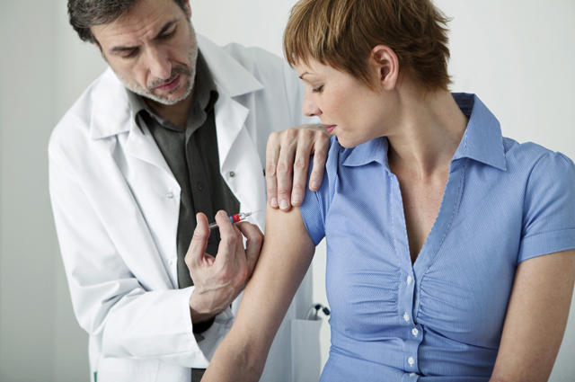Прививки против бешенства эффективны только в том случае, если их начинают ставить не позднее 14-го дня с момента укуса!

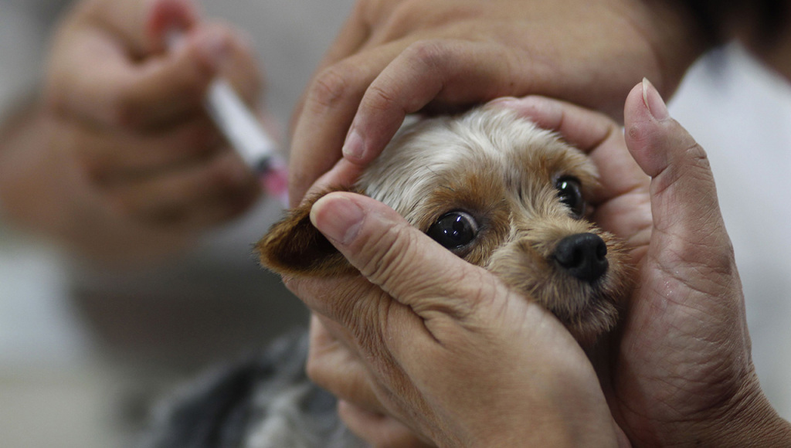Меры предосторожности:
- прививайте своих животных против бешенства один раз в год;
- не допускайте контакта домашних животных с безнадзорными живот-
ными;
- будьте осторожны перед тем, как погладить, покормить или
взять домой животное.

Помните!
От бешенства не выздоравливают!
Бешенство опасно!

УЗ «Борисовская ЦРБ»

Автор: врач-валеолог В.И. Коновалова

Министерство здравоохранения
Республики Беларусь

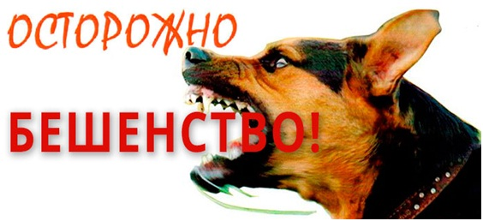

2018 год

